8 ОБСЛЕДОВАНИЕ ОРГАНИЗАЦИИ ДВИЖЕНИЯ НА ОБЪЕКТЕ

УЛИЧНО-ДОРОЖНОЙ СЕТИ

Цель работы: Изучение дорожных условий, особенностей планировки, схем организации движения на отдельных элементах улично-дорожной сети (УДС), особенностей размещения технических средств организации дорожного движения (ОДД).

8.1 Краткие теоретические сведения

Для исследования движения транспортных средств, пешеходов и объективного анализа получаемых результатов необходимо располагать достаточно полными данными о дорожных условиях.
К дорожным условиям относят следующее: геометрические элементы и техническое состояние дороги, ее оборудование и обустройство.
Обследование дорожных условий необходимо для получения исходных данных по изучению режимов движения, для периодической проверки условий обеспечения безопасности движения. Основной целью обследования является своевременное выявление участков УДС, требующих улучшения условий движения, а также оценка состояния всех конструктивных элементов и оборудования техническими средствами ОДД.
Особое внимание следует обратить на элементарные условия обеспечения безопасности движения, к которым относят минимально необходимые условия, обеспечивающие безопасность при удовлетворительном значении скорости движения.
Инженерное обустройство дороги или улицы включает комплекс технических средств, обеспечивающих организацию и безопасность движения. В этот комплекс входят: дорожные знаки, разметка проезжей части, указатели направлений движения, информационные табло, средства светофорной сигнализации, направляющие пешеходные ограждения и столбики и т.п. Способы размещения, условия применения дорожной разметки, дорожных знаков и светофоров регламентируется СТ РК 1412-2005 «Технические средства организации дорожного движения: Правила применения». Безопасность движения в значительной мере определяется степенью продуманности всех элементов инженерного оборудования.
Оценка эффективности и сбор данных о существующем инженерном оборудовании элемента УДС имеют большое значение для разработки практических мероприятий по улучшению условий движения.
Выявление потенциальных конфликтных точек, последующая их ликвидация или снижение опасности, позволяет повысить безопасность движения. Особенно типичными в этом отношении являются пересечения городских улиц и дорог, где встречаются и пересекаются транспортные и пешеходные потоки, прибывающие с разных направлений.
Для сравнительной оценки сложности и потенциальной опасности перекрестков применяют различные системы условных показателей. Простейшая методика пятибалльной системы оценки узла исходит из того, что точка отклонения оценивается одним условным баллом, слияние – тремя и пересечение – пятью баллами. Сложность (условная опасность) любого пересечения рассчитывается по формуле

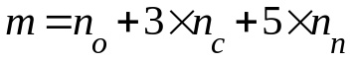, (8.1.)

где: n_{o,} n_{c,} n_{n} – соответственно количество точек отклонения, слияния и
пересечения.

8.2 Методические указания по выполнению работы

Объект УДС (участок или элемент), подлежащий обследованию студентом или группой студентов, определяется преподавателем.
Выполнение работы должно начинаться с составления схемы изучаемого участка (элемента дороги). Необходимые измерения должны быть выполнены с помощью рулетки и других средств, позволяющих обеспечивать достаточную точность (ошибка не более ± 5%). По результатам предварительного изучения участка составляется в масштабе 1:200; 1:500 планировочная схема.
Далее изучается схема организации движения, т.е. определяются разрешенные направления (траектории) движения транспортных средств и пешеходов, параметры цикла регулирования.
Следующим этапом обследования является изучение технических средств организации дорожного движения, применяемых на данном участке (пересечении) с фиксацией мест их размещения на плане и указанием номеров согласно СТ РК 1412-2005 «Технические средства организации дорожного движения: Правила применения».
После составления схемы определяется сложность пересечения на исследуемом участке по пятибалльной системе.

8.3 Порядок выполнения работы

1 Произвести осмотр, оценить планировочные характеристики объекта, определить направление движения транспортных средств и пешеходов.
2 Начертить план объекта в масштабе 1:200; нанести дислокацию технических средств организации дорожного движения; произвести осмотр и изучить способы установки технических средств организации дорожного движения на объекте;
3 Изучить параметры цикла регулирования; составить схему пофазного разъезда и график работы светофоров по данным измерения параметров (рис. 8.1 и 8.2); произвести оценку видимости технических средств организации дорожного движения для участников движения и степень их восприятия. Произвести сравнение установки и размещения технических средств организации дорожного движения с нормативными требованиями.

1-5 – основные транспортные светофоры;
1/ - 5/ – дублирующие транспортные светофоры

Рисунок 8.1 – Пример схемы пофазного разъезда на перекрестке

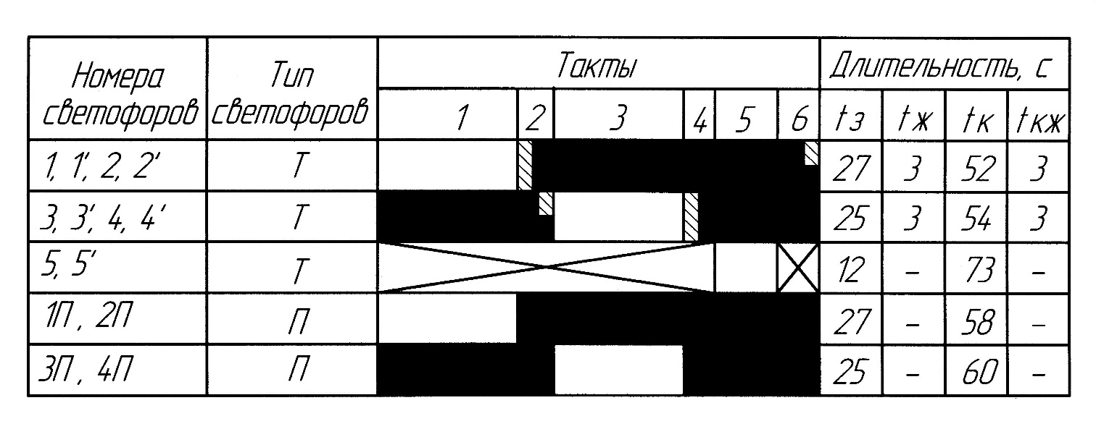

Рисунок 8.2 – Пример графика работы светофоров

4 Рассчитать показатель сложности пересечения.
В заключении студент должен дать перечень наиболее существенных недостатков, которые присущи данному элементу УДС с точки зрения безопасности и удобства дорожного движения, собственные предложения и рекомендации по улучшению организации движения и применению технических средств организации дорожного движения на данном объекте.

8.4 Контрольные вопросы

1 Что понимается под элементарными дорожными условиями безопасности движения?
2 Что входит в инженерное обустройство дороги?
3 Как оценивается сложность и потенциальная опасность пересечений?
4 Чем определяется число конфликтных точек?
5 Как устанавливаются дорожные знаки?
6 Как устанавливаются светофоры на улично-дорожной сети?
7 Как оценивается видимость технических средств ОДД для участников дорожного движения?
8 Какие знаете нормативные требования по размещению технических средств ОДД?

